Отчёт по лабораторной работе №8

Дисциплина: Научное программирование

Полиенко Анастасия Николаевна, НПМмд-02-23

Содержание

# 1 Цель работы

Изучить работу с собственными значениями в GNU Octave.

# 2 Задание

1. Изучить задачу на собственные значения
2. Исследовать марковские цепи

# 3 Выполнение лабораторной работы

1. Найдём собственные значения и собственные векторы для матриц с помощью функции *eig* (рис. ??).

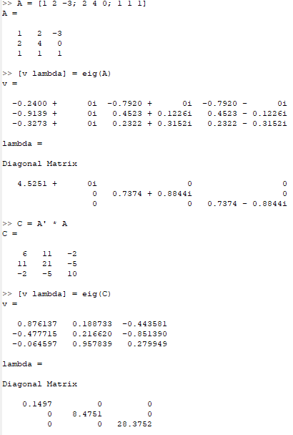

Собственные значения и векторы

1. Исследуем модель марковской цепи случайного блуждания. Зададим транспонированную матрицу вероятностей переходов и различные начальные векторы. Найдём вектора вероятности через 5 шагов (рис. ??).

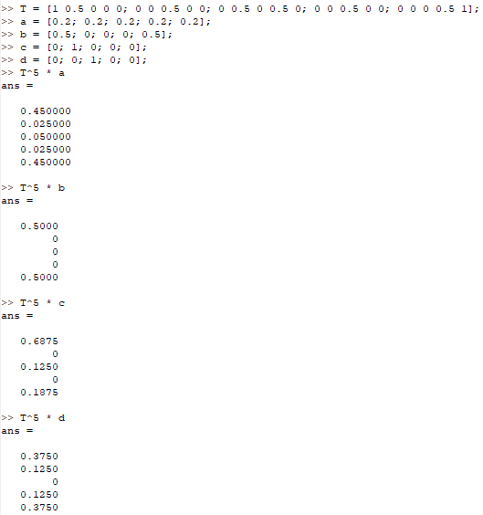

Марковская цепь через 5 шагов

1. Найдём равновесный вектор для марковского процесса (рис. ??)

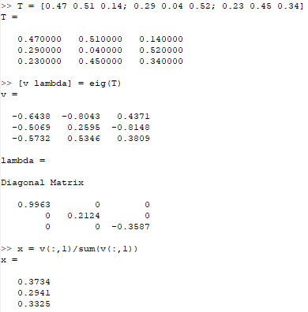

Нахождение равновесного вектора

Проверим, что он действительно равновесный (рис. ??).

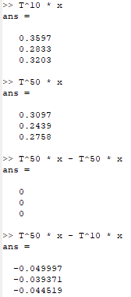

Проверка

# 4 Выводы

Научилась работе со спектром матрицы в Octave.